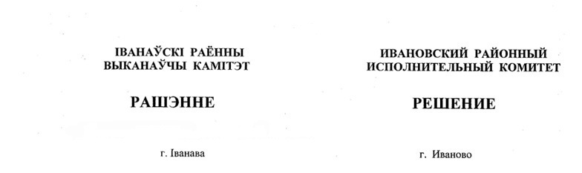

28 августа 2023 г. № 1176

Об установлении нормативов
образования твердых коммунальных
отходов

На основании части первой пункта 52 Положения о порядке расчетов и внесения платы за жилищно-коммунальные услуги и платы за пользование жилыми помещениями государственного жилищного фонда, а также возмещения расходов на электроэнергию, утвержденного постановлением Совета Министров Республики Беларусь от 12 июня 2014 г. № 571, Ивановский районный исполнительный комитет РЕШИЛ:
1. Установить нормативы образования твердых коммунальных отходов для населения Ивановского района:
по благоустроенным и неблагоустроенным многоквартирным жилым домам и зданиям общежитий всех форм собственности – 1,99 кубического метра на одного зарегистрированного по месту жительства или месту пребывания в жилом помещении в год;
по благоустроенным и неблагоустроенным жилым домам в районах индивидуальной жилой застройки, одноквартирным и блокированным жилым домам всех форм собственности – 2,02 кубического метра на одного зарегистрированного по месту жительства или месту пребывания в жилом помещении в год.
2. Признать утратившим силу решение Ивановского районного исполнительного комитета от 3 сентября 2018 г. № 977 «Об установлении нормативов образования твердых коммунальных отходов».
3. Настоящее решение вступает в силу после его официального опубликования.

Председатель А.В.Ткачук

Управляющий делами В.С.Конопацкий

